Федеральное государственное автономное
образовательное учреждение высшего образования
«Санкт-Петербургский национальный исследовательский университет
информационных технологий, механики и оптики»

Факультет Программной Инженерии и Компьютерной Техники

Лабораторная работа №3
по дисциплине
«БАЗЫ ДАННЫХ»:

Вариант 1383
Выполнил:
Ястребов-Амирханов Алекси
ГРУППА: P3132
ПРЕПОДАВАТЕЛЬ: Афанасьев Дмитрий Борисович

Санкт-Петербург,
2024
Оглавление
Задание 2
Выполнение 3
Исходная модель 3
Функциональные зависимости 4
Анализ зависимостей 5
1NF 5
2NF 5
3NF 5
НФБК 6
Денормализация 6
Хранение агрегированных данных: 6
Дублирование данных для избежания операций JOIN: 6
Создание функции 6
Создание триггера 7
Вывод 7

Задание
Для отношений, полученных при построении предметной области из лабораторной работы №1, выполните следующие действия:

Опишите функциональные зависимости для отношений полученной схемы (минимальное множество);
Приведите отношения в 3NF (как минимум). Постройте схему на основеNF (как минимум).
Опишите изменения в функциональных зависимостях, произошедшие после преобразования в 3NF (как минимум). Постройте схему на основеNF;
Преобразуйте отношения в BCNF. Докажите, что полученные отношения представлены в BCNF. Если ваша схема находится уже в BCNF, докажите это;
Какие денормализации будут полезны для вашей схемы? Приведите подробное описание.
Придумайте триггер и связанную с ним функцию, относящиеся к вашей предметной области, согласуйте их с преподавателем и реализуйте на языке PL/pgSQL.

Выполнение

Исходная модель

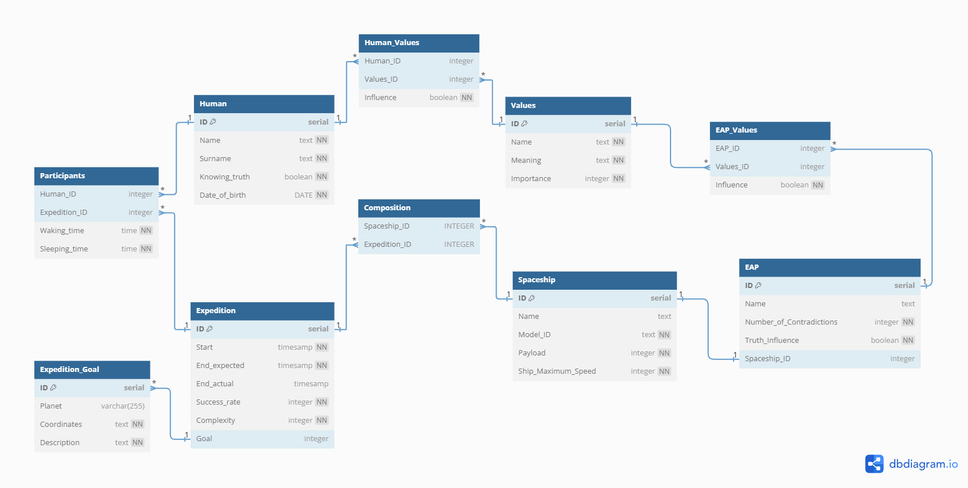

Функциональные зависимости
1. Expedition_Goal
Функциональные зависимости:

ID → (Planet, Description)

2. Expedition
Функциональные зависимости:

ID → (Start, End_expected, End_actual, Success_rate, Complexity, Goal)

3. Human
Функциональные зависимости:

ID → (Name, Surname, Knowing_truth, Date_of_birth)

4. Participants
Функциональные зависимости:
(Human_ID, Expedition_ID) → (Waking_time, Sleeping_time)

5. Values
Функциональные зависимости:

ID → (Name, Meaning, Importance)

6. Human_Values
Функциональные зависимости:

(Human_ID, Value_ID) → (Influence)

7. Spaceship
Функциональные зависимости:

ID → (Name, Model)
Model → (Payload, Ship_Maximum_Speed)

8. EAP
Функциональные зависимости:

ID → (Name, Number_of_Contradictions, Truth_Influence, Spaceship_ID)

9. EAP_Values
Функциональные зависимости:

(EAP_ID, Value_ID) → (Influence)

Анализ зависимостей

1NF
1) Отношение, на пересечении каждой строки и столбца — одно значение.
Представленная модель удовлетворяет первой нормальной форме

2NF
1) отношение в 1НФ
2) атрибуты, не входящие в первичный ключ, в полной функциональной зависимости от первичного ключа отношения.
Представленная модель удовлетворяет второй нормальной форме

3NF
Отношение в
1) 1НФ и 2НФ
2) все атрибуты, которые не входят в первичный ключ, не находятся в транзитивной функциональной зависимости от первичного ключа.
Таблица Spaceship не удовлетворяет третьей нормальной форме
Новая модель:
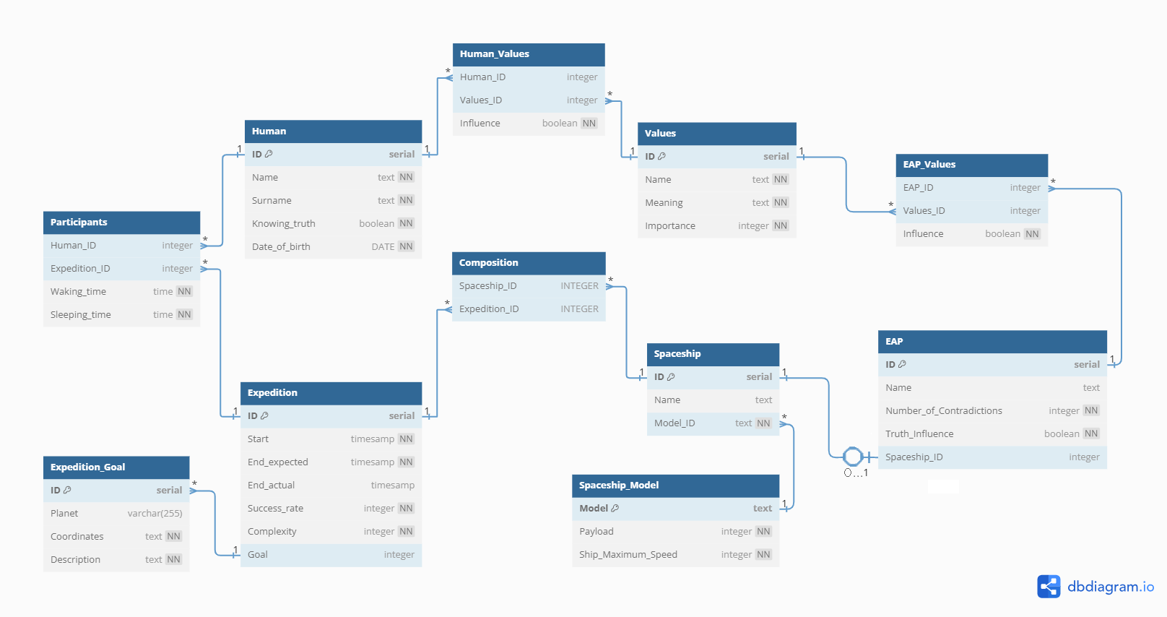
1. Spaceship
Функциональные зависимости:

ID → (Name, Model)

2. Spaceship_Model
Функциональные зависимости:

Model → (Payload, Ship_Maximum_Speed)

НФБК
Отношение в НФБК, когда для всех
функциональных зависимостей отношения выполняется
условие: детерминант — потенциальный ключ.
Рассматриваемая модель находится в нормальной форме Бойса-Кодда

Денормализация

Хранение агрегированных данных:
Вместо использования вычислений (например, среднего значения, суммы или количества) каждый раз при выполнении запросов, можно создать дополнительные столбцы в таблицах, которые будут содержать предварительно рассчитанные значения. Например, можно добавить столбец Total_Participants в таблицу Expedition, который будет содержать общее количество участников каждой экспедиции.

ALTER TABLE Expedition ADD COLUMN Total_Participants INTEGER;

Дублирование данных для избежания операций JOIN:
В некоторых случаях может быть полезно дублировать данные из одной таблицы в другую, чтобы избежать операций JOIN при выполнении запросов.
Например, если часто требуется информация о космических кораблях и их моделях вместе с экспедициями, можно денормализировать данные, добавив необходимые атрибуты из таблиц Spaceship и Spaceship_Model в таблицу Expedition.( Например: Spaceship_Name, Spaceship_Model, Payload, Ship_Maximum_Speed)

ALTER TABLE Expedition
ADD COLUMN Spaceship_Name TEXT,
ADD COLUMN Spaceship_Model TEXT,
ADD COLUMN Spaceship_Payload INTEGER,
ADD COLUMN Spaceship_Max_Speed INTEGER;

Создание функции
Нам нужно автоматически обновлять поле Total_Participants в таблице Expedition каждый раз, когда добавляется или удаляется запись в таблице Participants.

CREATE OR REPLACE FUNCTION update_total_participants()
RETURNS TRIGGER AS $$
BEGIN
-- Обновление количества участников в экспедиции
UPDATE Expedition
SET Total_Participants = (
SELECT COUNT(*)
FROM Participants
WHERE Expedition_ID = NEW.Expedition_ID
)
WHERE ID = NEW.Expedition_ID;

RETURN NEW;
END;
$$ LANGUAGE plpgsql;

Создание триггера

CREATE TRIGGER participants_after_insert_delete
AFTER INSERT\UPDATE OR DELETE ON Participants
FOR EACH ROW
EXECUTE FUNCTION update_total_participants();

Этот триггер и функция обеспечат автоматическое обновление поля Total_Participants в таблице Expedition при добавлении или удалении участников.

Вывод
В процессе выполнения работы я узнал про нормализацию, привел мою модель к НФБК. Написал функцию и триггер.

